Free Tokens 薅AI羊毛

智谱GLM官网(GLM)
注册链接：https://www.bigmodel.cn/claude-code?ic=W6STVGJOK7

赠送规则
注册用户+实名认证
2000万token体验包
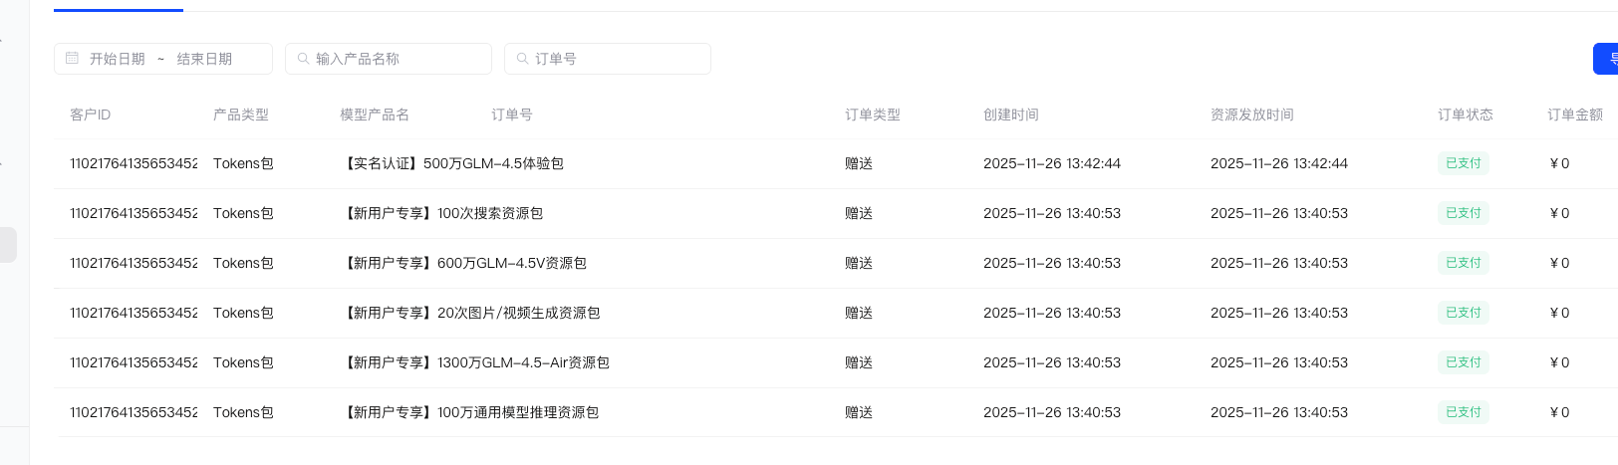

支持模型
GLM系列模型

阿里云百炼平台
注册链接：https://www.aliyun.com/minisite/goods?userCode=gsjtjf7x (可享「8折」首购优惠)

赠送规则
注册用户+实名认证
每个模型免费 100万Token
仅中国大陆版（北京）模型有免费额度，国际版（新加坡）模型无免费额度。
新人免费额度有效期通常是30~90天
更多规则参考官方文档：https://help.aliyun.com/zh/model-studio/new-free-quota
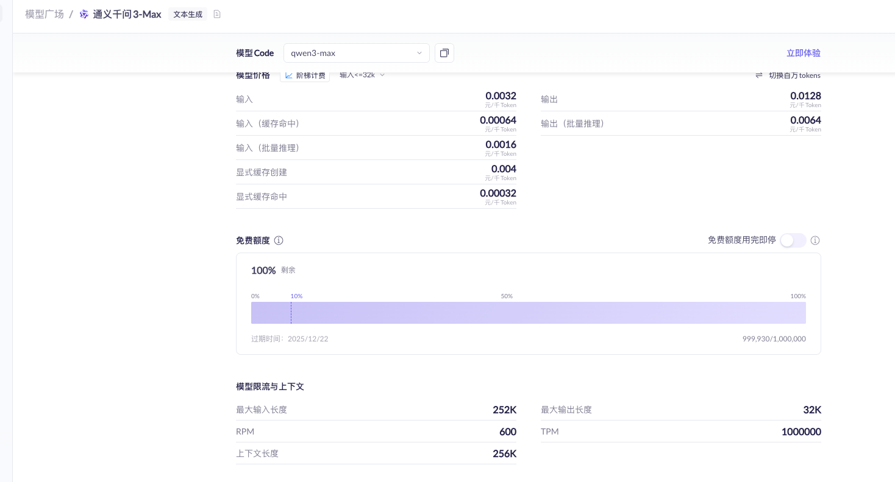

支持模型
通义千问、DeepSeek、Kimi-K2、MiniMax系列模型

火山引擎(豆包)
注册链接：https://console.volcengine.com/auth/signup

赠送规则
注册用户+实名认证
每个模型免费 50万 token
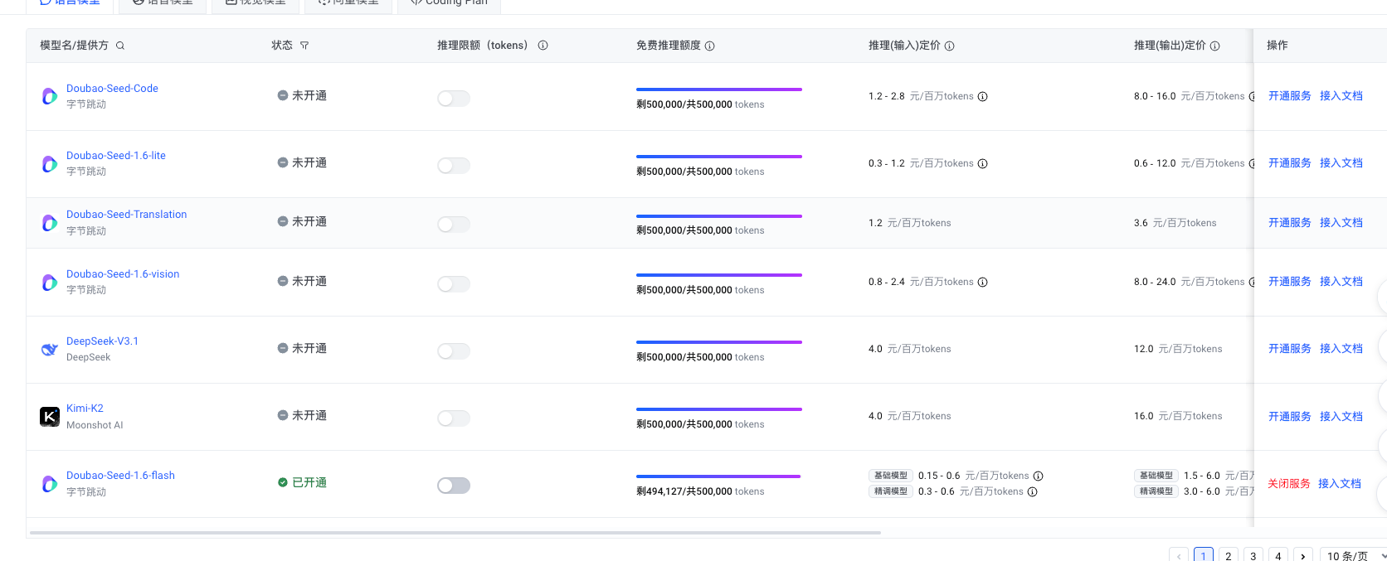
更多规则参考官方文档：https://www.volcengine.com/docs/82379/1399514?lang=zh

支持模型
Doubao语言模型、Doubao视觉模型、Doubao向量模型、DeepSeek、Kimi-K2、Wan2.1

月之暗面（kimi）
注册链接：https://login.moonshot.cn/?source=https%3A%2F%2Fplatform.moonshot.cn%2Fredirect%3Fpath%3D%2Fconsole%26&appid=dev-workbench&code_challenge=78h0t1Gx3bTFt6qiWYcvUYu9_oGJIK69krxwcEJ33q0&code_challenge_method=S256

赠送规则
新用户注册
赠送 15元账户余额

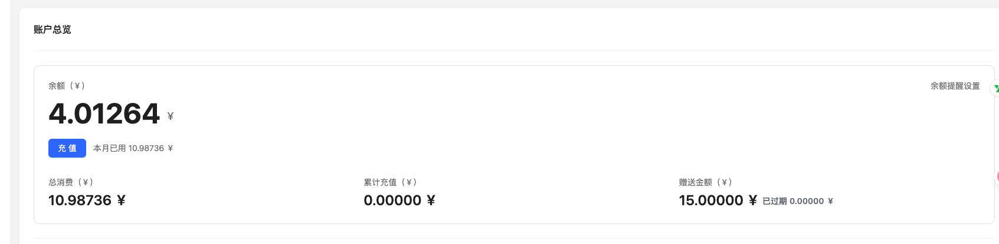

支持模型
Kimi系列模型

Google AI Studio
注册链接：https://aistudio.google.com/app/

赠送规则
注册账号
大部分模型都有免费额度
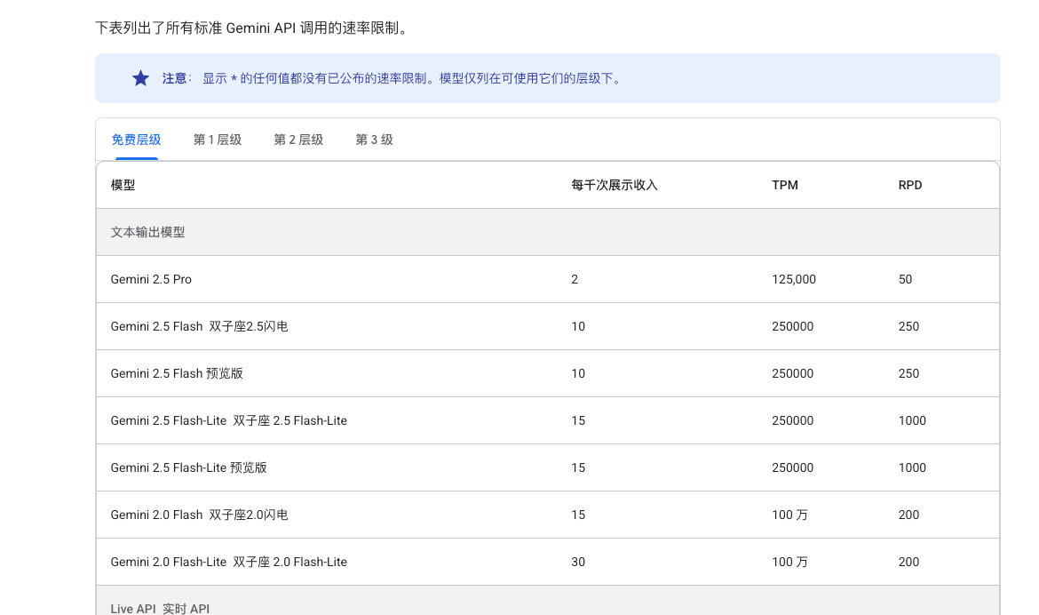

支持模型
Google旗下的模型，Gemini、Veo、Nano Banana等

硅基流动(第三方中转平台)
注册链接：https://cloud.siliconflow.cn/i/oEtN4rtO

赠送规则
新用户手机注册
14元账户余额 + Qwen、GLM、DeepSeek、混元部分免费模型使用
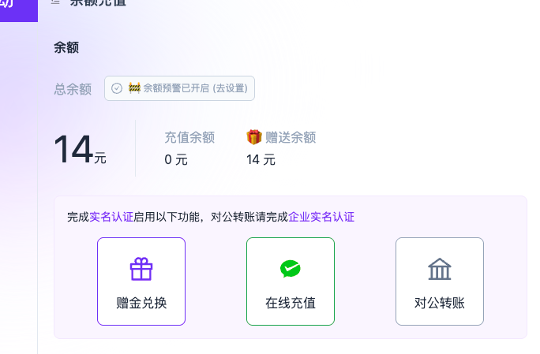
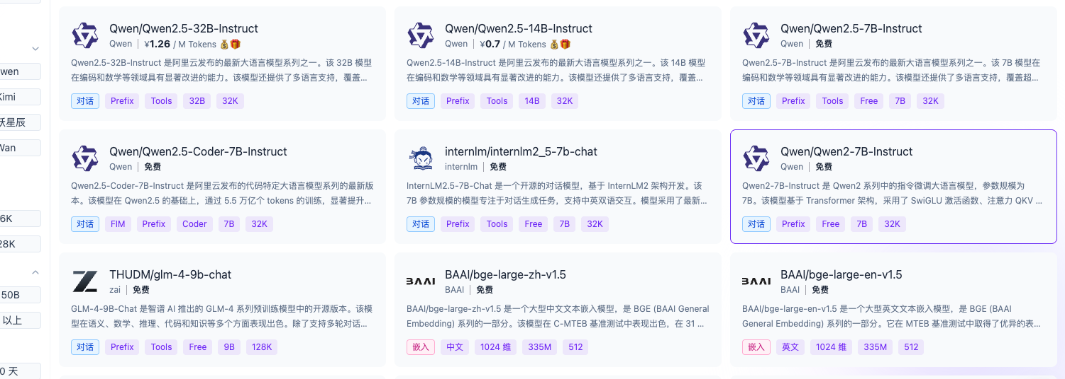

支持模型
DeepSeek、Qwen、GLM、Kimi、蚂蚁白灵、阶跃星辰、MiniMax、Wan、腾讯混元、百度、书生.浦语、智源研究院、网易有道、可图、电信、零一万物等等国内模型

OpenRouter(第三方中转平台)
注册链接：https://openrouter.ai/

赠送规则
每月100万次免费请求
同时还有一些免费模型可以使用
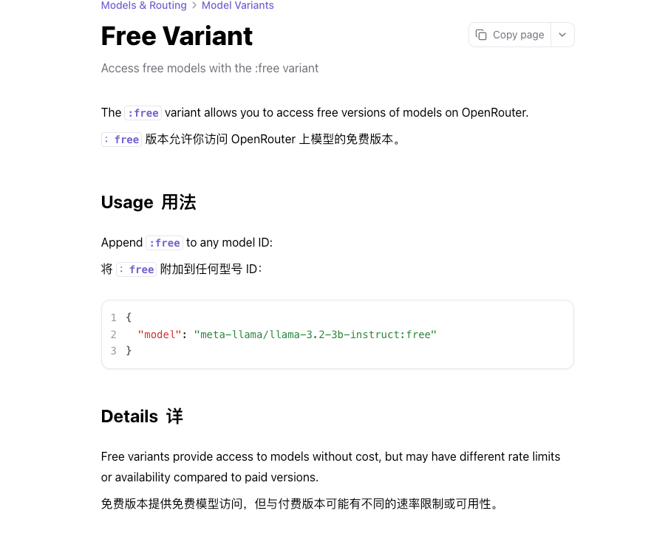

支持模型
支持国内外常见的所有模型

ChatAnyWhere(第三方中转平台)
注册链接：https://github.com/chatanywhere/GPT_API_free
https://gitee.com/chatanywhere/GPT_API_free

赠送规则
点击官方链接领取免费API Key
免费API Key限制200请求/天/IP&Key调用频率

支持模型
支持 gpt | deepseek | claude | gemini | grok 等排名靠前的常用大模型。
免费版支持gpt-5.1, gpt-5, gpt-4o，gpt-4.1一天5次；支持deepseek-r1, deepseek-v3, deepseek-v3-2-exp一天30次，支持gpt-4o-mini，gpt-3.5-turbo，gpt-4.1-mini，gpt-4.1-nano, gpt-5-mini，gpt-5-nano一天200次。

302.ai(第三方中转平台)
注册链接：https://302.ai/

赠送规则
注册用户绑定手机后赠送1美金余额

支持模型
支持国内外常见的所有模型

BurnCloud AI API(第三方中转平台)
注册链接：https://ai.burncloud.com/register?aff=opK9

赠送规则
注册用户找客服领取赠送1美金余额

支持模型
支持国内外常见的所有模型

Z.ai (GLM国外版)

注册链接：https://z.ai/chat

赠送规则
GLM-4.5-Flash一直免费使用，其他GLM模型限时免费
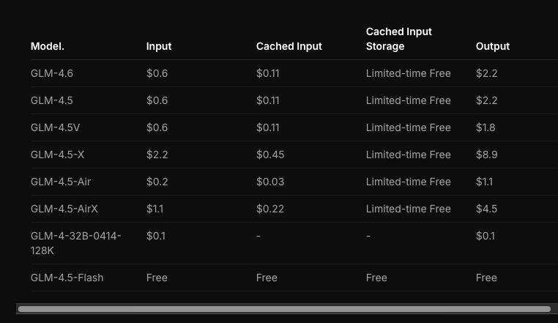

支持模型
GLM系列模型

